- 系统现状
- 界面风格老旧、不符合现在主流产品风格
- 信创环境兼容性差
- 性能及用户体验相对过时

- 变更原因
为响应国家信创政策，提升信创设备兼容性与安全性以及支持多平台，原本兼容部分信创设备的7.9版本即时通讯，在适配新的信创设备中常常出现界面色彩失真，部分功能无法使用，甚至直接无法运行的情况，并且急需针对信创设备重新开发出一款全面兼容，能支持异地主备服务器切换、多IP访问、界面美观并且运行效率高占用资源少的新版即时通讯。

- Elink新产品体系简介
- 体系总览
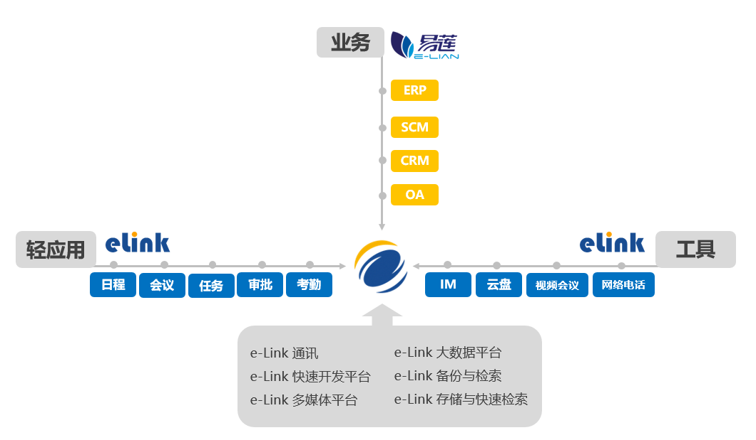
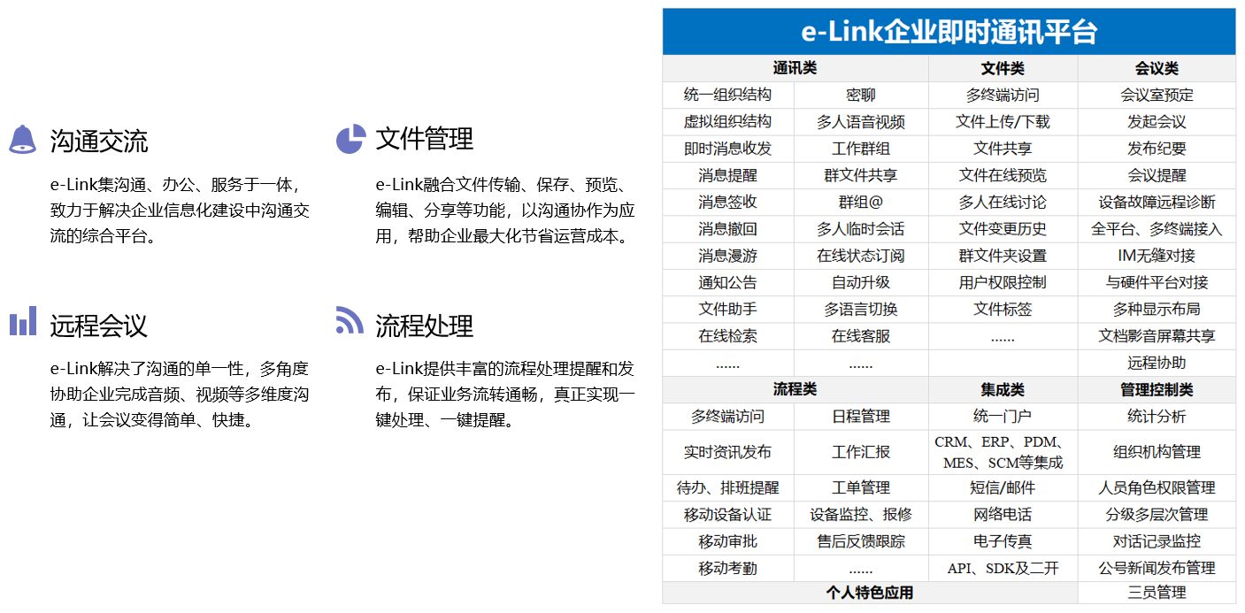
- 产品目标
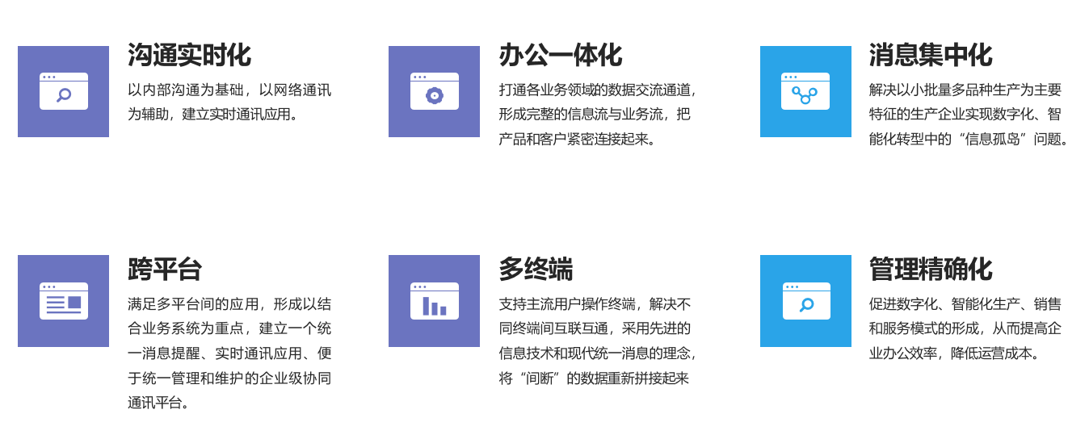
- 产品运行环境
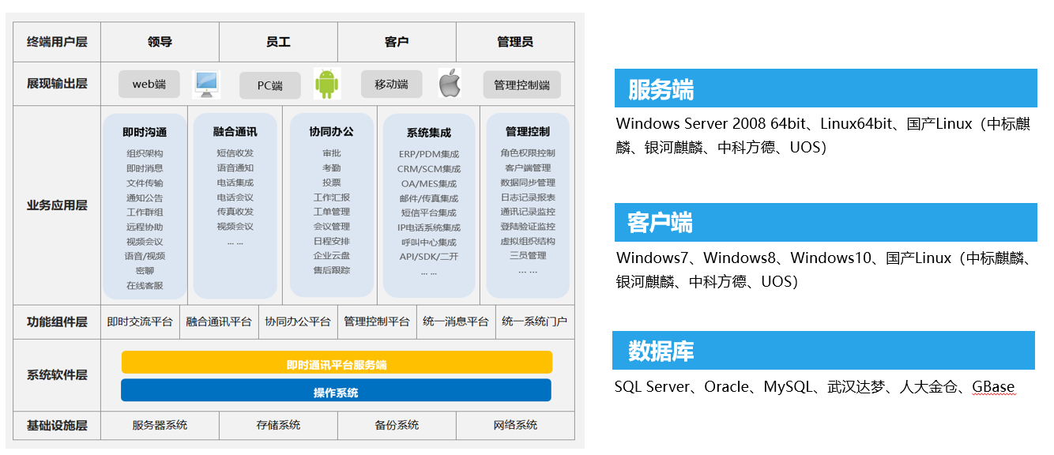
- 产品特性
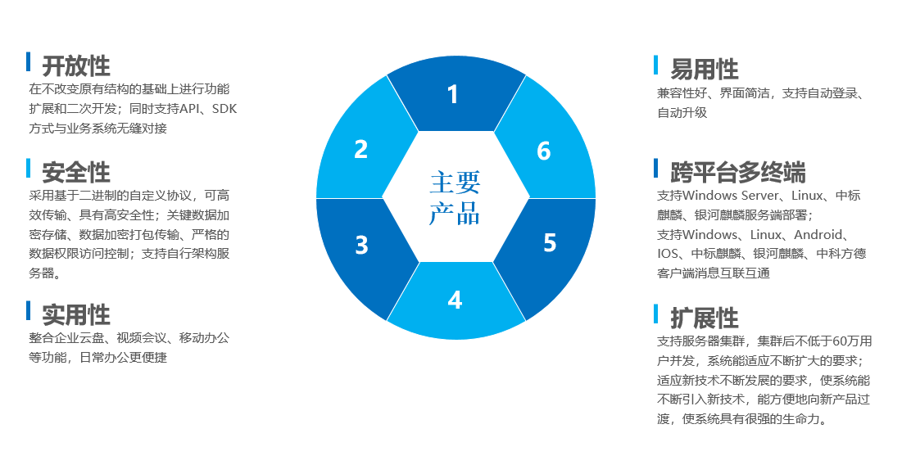
- 产品设计架构
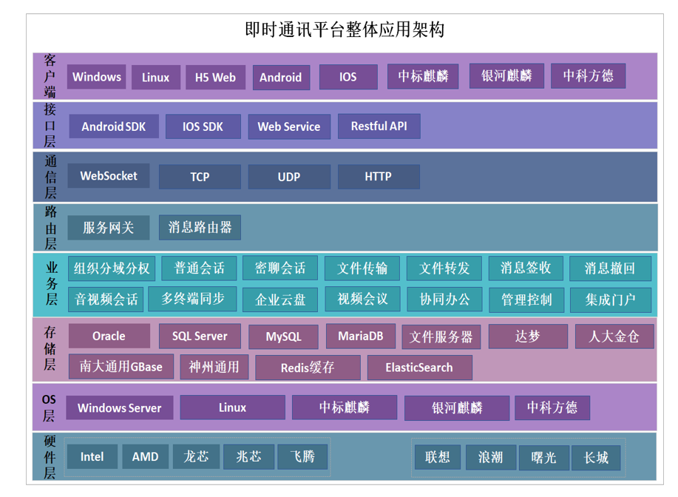
- 产品部署
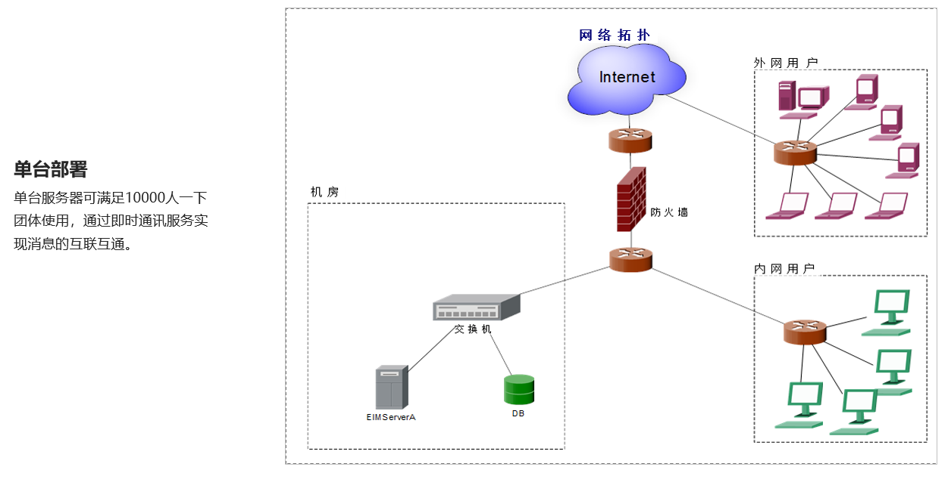
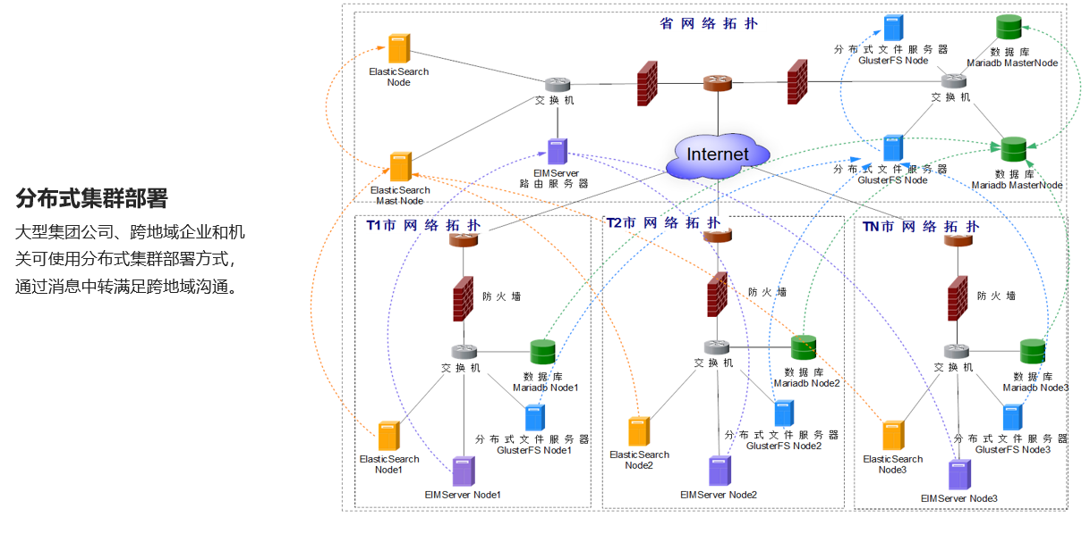
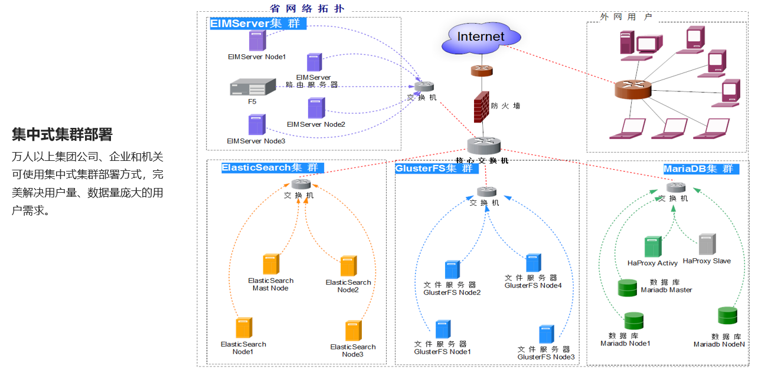
- 新版企业即时通讯技术特点
1、跨平台部署（windows\Linux\国产化麒麟\统信），桌面化应用（web客户端、桌面客户端、移动客户端），集中式认证、分布式通信，集中管理，分散通信的“1+N”独有创新模式，可满足系统在不同的环境，不同的场合部署、沟通的需要。
2、采取了“以人为本、插件式应用”的设计模式，实现了“信息集中化、沟通实时化、办公一体化、应用桌面化、管理精确化”五化的根本目标。
3、基于e-Link三平台、三门户（即时交流平台、融合通讯平台、统一系统门户、统一消息门户、个人应用门户、管理控制平台）的功能模块的实现，满足现有不同角色用户的功能需要，也可对未来信息化建设的可持续发展提供基础保障。
4、单点登录、统一目录服务、统一系统汇总、统一消息门户,体现了一体化应用和“事找人”工作模式的转变。
5、跨平台、跨语种标准web service接口，提供四大类接口“人员组织信息同步接口、融合通讯功能接口、统一消息互动接口、统一认证参数设置接口”，方便深度集成现有以及后续业务办公系统应用。
6、“分布式部署、集中式管理、共享式使用、跨域式访问、AD域认证”实现“总部集中控制，授权分机管理，通信分布式部署，消除网络带宽压力”的即时通讯系统使用模式。
7、单台服务器支持30000人在线，分布式通信服务部署能实现600000人在线，同时支持分级互联、跨域查找联系人，“1+N”可集中分布式部署级联管理方式支持无限用户注册。
8、网络通讯直接使用操作系统API，收发消息及文件速度更快更及时，聊天多窗口处理稳定快速，支持2D/3D图形渲染，并且支持OpenGL，更兼容高清分辨率的电脑。

- 系统集成优势
1、系统提供跨平台、跨语种标准web service接口，提供四大类接口“人员组织信息同步接口、融合通讯功能接口、统一消息互动接口、统一认证参数设置接口”。通过此类接口，可实现与现有以及未来带建设的业务办公系统集成。通过认证接口可实现基于标准AD域人员目录同步及统一认证；通过人员组织信息同步接口可实现基于OA系统的人员组织结构信息实时同步更新；通过统一消息互动接口可实现与现有的OA、邮件等系统中的待办事务提醒，并可直接带链接回调处理；通过融合通讯功能接口，可实现其他系统调用接口使用短信收发、视频会议等功能。
2、与众多OA及系统集成厂商（用友、致远、上海泛微、清华同方、清华紫光、北大方正、中软融鑫、中软国际、华深慧正、浙大网新、福建榕基、太极股份、复旦协达、雪城科技）等等长期合作，早已形成标准的接口，并已得到深入应用，比如单点登录，待办提醒，提醒带链接回调处理，流程协作群组监督等功能。
3、本方案采用的标准的e-Link即时通讯平台已与winmail、亿邮、exchange、domino等邮件系统做过了深度集成，可实现新邮件到达提醒，邮件未读数目提醒，邮件系统单点登录，邮件发送邮件，可调用默认的邮件客户端收发等功能。

- 新旧版本变更内容
8.0客户端：
- 针对华为鲲鹏处理器、新版银河麒麟、统信UOS等常见信创操作系统与CPU，进行了全面的适配与适应性开发，新增设备无需担心兼容性问题
- 采用横版模式，将人员与消息内容关联起来，消息集中在消息中心查看回复，用户体验提升
- 即时消息沟通从多窗口操作升级为同一窗口操作，联系人之间可相互收发文本、表情、图片、截图、文件、语音/视频等，支持离线消息、支持消息服务端在线存储、消息回执、对话审核等功能，支持消息回撤，消息签收，密聊，文件转发，联系人在线状态订阅等功能
- 系统通知类消息集成显示、弹窗提醒
- 支持与OA系统联动、支持链接跳转
- 群组功能进一步细化，群组分类更加贴合实际应用场景，划分部门内群组和个人群组，方便组内沟通交流。群发消息发送前可以弹窗形式进行确认提醒、避免误发
- 将多人沟通进行归类整合，统一入口，涵盖工作组、讨论组、群发消息、多人语音、多人视频功能
- 文件集中管理至文件管理器中，可进行上传、下载、分组、分享操作
- 支持多种格式文件在线预览，如Word、Excel、PPT、文本文档、图片等；支持多人对文档进行同时编辑、修改和批注；文件自动保存
- 远程协助功能，方便用户间进行技术合作、指导、远程维护等操作。可邀请控制对方和请求控制自己电脑。
- 操作界面性能优化、减少客户端功能切换出现的卡顿现象
- 消息、文件收发机制优化；大大减少了丢失的可能性
- 支持长文件名发送
- 银河麒麟系统下、托盘图标的优化
- 支持PDF文件传输后的打印功能
- 按名称搜索功能优化
- 群组人员在线状态显示更新、用户是否在线
- 可以内置多个网段服务端IP，客户无需改动即可自动连接自己网段的服务器IP，极大提升了用户体验
8.0服务器：
- 针对华为鲲鹏处理器、新版银河麒麟、统信UOS等常见信创操作系统与CPU，进行了全面的适配与适应性开发，新增设备无需担心兼容性问题。
- 支持跨同一交换机、跨网段进行的主备切换
- 接口调用实现加密处理、数据传输更加安全可靠
- 消息、文件收发机制全面优化；提高消息传输到达率
- 系统参数配置功能项增加、可对接OA等业务系统
- 服务器整体性能提升、对高并发响应时间提升
其他：
现场人员支持、保证实时解决客户使用过程中出现的问题。

